Введение
Экономика является одной из древнейших наук. Она всегда привлекала внимание ученых и всех образованных людей. Объясняется это тем, что изучение экономики – это реализация объективной необходимости познания мотивов, действий людей в хозяйственной деятельности, законов хозяйствования во все времена – от Аристотеля, Ксенофонта до сегодняшних дней.
Сегодня интерес образованных людей к экономике (экономической теории или политэкономии) не только не иссяк, но даже возрастает. Объясняется это теми глобальными переменами, которые происходят во всем мире и в России в частности. Видный американский ученый П.Самуэльсон назвал экономикс или политическую экономику королевой наук. Лауреат Нобелевской премии М.Фридмен писал, что экономика – очаровывающая наука, она удивительна тем, что ее фундаментальные принципы очень просты и могут быть записаны на одном листе бумаги, тем не менее, их понимают немногие. Сложность данной науки, отражающей сложный мир хозяйствования, в том, что при изучении она требует, по словам известного в мире специалиста по истории экономической мысли А.Хейльброннера, «выносливости верблюда и терпения святого».
Предмет экономической теории – это исследование отношений между людьми по поводу производства, обмена, распределения и потребления материальных благ и услуг в результате эффективного использования редких ресурсов для удовлетворения безграничных потребностей.
Людям свойственны как биологические, так и социально обусловленные потребности. Чтобы удовлетворить эти потребности (в пище, одежде, жилье и бесконечном множестве других товаров и услуг), необходимо использовать имеющиеся ресурсы: рабочую силу и предпринимательские способности, капитал, здания и сооружения, природные богатства. Соединение ресурсов, осуществляемое в рамках определенных производственных отношений, называется способом производства.
Ограниченность ресурсов не позволяет иметь все, что хотелось бы человеку. Потребности человека превышают его возможности, так как все имеющиеся ресурсы в каждой стране, да и в мире в целом, ограничены. Поэтому всеобщее изобилие – это миф.

ГЛАВА 1. Понятие спроса и предложения
  - Понятие спроса. Закон спроса
Каждый человек нуждается в тех или иных благах. И если он не может произвести эти блага сам или ему выгоднее купить их, он приходит за ними на рынок. Естественно, он должен располагать деньгами для покупки. А это значит, что на рынке мы сталкиваемся уже не с потребностями как таковыми, а со спросом.
Под спросом микроэкономика понимает то количество товара, которое покупатели хотят и могут купить на рынке этого товара в данный период времени при данных условиях. Данное определение позволяет выделить следующие особенности спроса как объекта изучения со стороны микроэкономики.
1.Микроэкономика имеет дело со спросом на какой-то один вид товара. Спрос на товар может быть индивидуальным и совокупным. В первом случае это спрос со стороны отдельных субъектов экономики, во втором, спрос на всю массу данного товара, необходимую субъектам экономики как совокупному покупателю. Под последними понимаются потребители как представители домохозяйств или фирм.
2.Спрос отражает не только нужность товара для покупателя, но и способность последнего его оплатить. Тем самым спрос отражает покупательную способность субъекта спроса.
3.В понятии «спрос» еще не заключен факт покупки товара, так как спрос на товар может быть и при отсутствии самого товара.
4.Спрос предъявляется на определенном рынке: локальном, региональном, национальном, международном.
5.Спрос имеет временную характеристику, он может быть на данный момент, день, неделю, месяц и т.д. Можно говорить об определенной динамике спроса на какой-то товара, если брать его за относительно продолжительный период.
Спрос формируется при условиях, определяемых сложной совокупностью различных факторов. Можно выделить ряд основных факторов, влияющих на желания практически всех покупателей приобрести какое-то количество товара X. К ним относятся:
1.Цена самого товара Х (обозначим ее Рх);
2.Цены других товаров, взаимосвязанных с товаром Х (Pi, i=l, 2,.....n, где N--число товаров, взаимосвязанных с товаром X);
3.Вкусы потребителей (Т);
4.Средний доход потребителей (Y);
5.Распределение дохода между потребителями (Y*);
6.Количество покупателей (N);
7.Ожидания изменений цен товаров или вкусов потребителей (Е).
Исследовать характер влияния всех этих факторов сразу невозможно.
Целесообразно воспользоваться методом, в соответствии, с которым для выявления характера изменения какой-то величины Z, зависящей от нескольких неизвестных (факторов, в нашем случае), необходимо сначала зафиксировать значение всех переменных, кроме одной, и изучить взаимосвязь Z с этой неизвестной переменной. Затем считать переменной следующую неизвестную и выявить зависимость Z от этой переменной и т. д. Полный перебор неизвестных и позволит выявить характер изменения Z под влиянием всех переменных факторов. Подобный метод означает, что мы исследуем зависимость Z от каждой переменной при прочих равных условиях. Количество товара X, которое желают купить потребители (QD), является функцией нескольких переменных:
QD=QD (Px, Pi, Т, Y, Y*, N, Е)
Экономисты основное внимание уделяют изучению зависимости количества товара, которое желают приобрести потребители, от цены самого товара, т. е. зависимость QD товара Х от Px при прочих равных условиях. Спрос (D)-это вся совокупность значений QD товара X, соответствующих возможным различным величинам цены товара Px, при прочих равных условиях.
Алгебраически функция спроса представляется формулой:
QD=QD(Px)
Из всех факторов, воздействующих на спрос, наиболее устойчивое и предсказуемое влияние оказывают цены. Устойчивая связь между спросом и ценой, при которой величина спроса в данный период времени увеличивается при снижении цены и наоборот, характеризует закон спроса.
Закон спроса
Свойство спроса заключается в следующем: при неизменности всех прочих параметров снижение цены ведет к соответствующему возрастанию величины спроса. И, напротив, при прочих равных условиях повышение цены ведет к соответствующему уменьшению величины спроса. Существует отрицательная, или обратная, связь между ценой и величиной спроса. Экономисты назвали эту обратную связь законом спроса. Что лежит в основе этого закона?
Элементарное наблюдение действительности согласуются с тем, что нам показывает нисходящая кривая спроса. Обычно люди действительно покупают данного продукта больше по низкой цене, чем по высокой. Для потребителей цена представляет собой барьер, мешающий им совершить покупку. Чем выше этот барьер, тем меньше продукта они будут покупать, а чем ниже ценовой барьер, тем большее его количество они приобретут.
1.В любой данный период времени каждый покупатель продукта получает меньше удовлетворения, или выгоды, или полезности от каждой последующей единицы продукта. Следует, что, поскольку потребление подвержено действию принципа убывающей предельной полезности -- то есть принципа, согласно которому последующие единицы данного продукта приносят все меньше и меньше удовлетворения, -- потребители покупают дополнительные единицы продукта лишь при условии, что цена его снижается.
2.На несколько более высоком уровне анализа закон спроса можно объяснить эффектами дохода и замещения. Эффект дохода указывает на то, что при более низкой цене человек может позволить себе купить больше данного продукта, не отказывая себе в приобретении каких-либо альтернативных товаров. Иными словами, снижение цены продукта увеличивает покупательную способность денежного дохода потребителя, а поэтому он в состоянии купить большее количество данного продукта, чем прежде. Более высокая цена приводит к противоположному результату. Эффект замещения выражается в том, что при более низкой цене у человека появляется стимул приобрести дешевый товар вместо аналогичных товаров, которые теперь относительно дороже. Потребители склонны заменять дорогие продукты более дешевыми. Эффекты дохода и замещения совмещаются и приводят к тому, что у потребителей возникает способность и желание покупать большее количество продукта по более низкой цене, чем по высокой.
Таблично и графически закон спроса представлен, соответственно, в таблице 1 и на рис. 1.
Цена товара и величина спроса
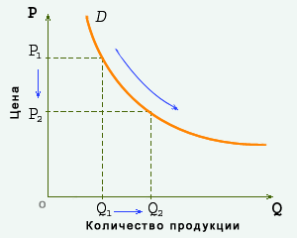
Рис. 1

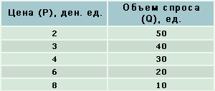
Таблица 1
Кривая (график) спроса показывает величину спроса при каждом значении цены. Обратите внимание на то, что цена выступает как независимая переменная (экзогенный фактор), а спрос - как зависимая переменная (эндогенный фактор).

1.2. Понятие предложения. Закон предложения
Предложение товаров, как и спрос, - это неотъемлемая и не менее существенная часть процесса ценообразования на рынке.
Под предложением микроэкономика понимает то количество товара, которое продавцы хотят и могут продать на рынке данного товара в данный период времени при данных условиях. Раскрою содержание этого определения.
1.Предложение касается какого-то товара, блага, произведенного на продажу. Например, фермер может часть картофеля выращивать для собственного потребления, а часть на продажу. Именно вторая часть обеспечивает предложение данного товара.
2.Предложение предстает как сумма предложений со стороны отдельных продавцов. Хотя на монопольном рынке оно обеспечивается одним продавцом.
3.Под продавцами понимаются все, кто предлагает товар: предприятия-изготовители, оптовые или розничные торговцы, склады, магазины и т.д.
4.Предложение данного товара обеспечивается на определенном рынке: локальном, региональном, национальном.
5.Величина предложения определяется за какой-то период времени: на данный момент, день, неделю, месяц и т.д. Соответственно, на данный момент предложение включает товары, которые есть в наличии, а на длительный период, кроме этого, и те, которые будут в данный период времени произведены и предложены к продаже.
Условия, при которых складывается предложение, определяются ценами на данный товар и источниками обеспечения предложения. Цена может быть такой, при которой произведенный товар может не предлагаться.
Основным источником предложения является производство. Но таковым можно считать и товарные запасы. Например, товар произведен, но из-за невыгодной цены направлен не на рынок, а на склад, где он лежит, дожидаясь установления выгодной цены. Если такая цена устанавливается, товар со склада направляется на рынок. Поскольку так или иначе именно производство определяет предложение, то основными факторами предложения становятся те, которые определяют само производство. Можно отметить, что предложение (S) находится в функциональной зависимости от различных факторов (а, б, в, и т.д.): S= f (а, б, в, г, д, е).
а)Прежде всего предложение зависит от наличия ресурсов, необходимых для его производства. Например, отсутствие природных условий, необходимых для выращивания бананов, обусловливает то, что предложение данного товара обеспечивается импортом, то есть производством в тех странах, где климат позволяет их выращивать.
б)Предложение зависит от технологии производства данного товара. Производство в зависимости от технологии может быть штучным и массовым, определяя соответствующее предложение.
в)Важным фактором предложения являются издержки производства и то, что их определяет. Высокие издержки ограничивают предложение, низкие, дают возможность обеспечивать большое предложение. Например, высокие издержки производства океанских лайнеров обусловливают их штучное производство, низкие издержки производства канцелярских скрепок позволяют производить и продавать их миллионами штук.
г)На предложение товара влияет его цена. Рост цены при прочих неизменных условиях ведет к росту предложения, понижение цены ведет к сокращению предложения. Эта устойчивая связь характеризуется как закон предложения.

Закон предложения
Предложением называется количество товара или услуги, которое производители готовы продать по определенной цене за определенный период. Если спрос является качественной характеристикой потребления, то предложение -- категория, с помощью которой можно ответить на вопрос, что определяет количество любого товара, которое будет произведено фирмами и предложено ими на продажу?
Закон предложения гласит: предложение, при прочих равных условиях, изменяется в прямой зависимости от изменения цены. Рассматривая эту зависимость, выделим факторы, влияющие на нее. Количество товара X, которое производители хотели бы выпустить и продать называется количеством предложенного товара (QSx). QSx может отличаться от количества товара X, реально проданного потребителям. Величина QSx также зависит от промежутка времени как и QDx, поэтому предложение будем рассматривать за тот же неизменный период (год).
На количество товара X, которое фирмы желают произвести, влияют многие факторы. Основные из них: цена самого товара Х (обозначим Рх); цены ресурсов (Рг), используемых в производстве X; уровень технологии (L); цели фирмы (А); причины налогов и субсидий (Т); цены на иные товары (Pi); ожидания (Е); количество производителей товаров (N).
Чтобы раскрыть категорию предложения целесообразно сначала исследовать зависимость QSx от Рх при прочих равных условиях, т. е. полагая неизменными иные факторы, влияющие на QS.
Количество товара, предлагаемого фирмами к продаже, является функцией нескольких переменных: QSx=QS (Рх, Рг, L, А, Т, Pi, Е, N).
Нас в случае предложения товара Х интересует характер зависимости QSx от цены самого товара Х при прочих равных условиях.
Всю совокупность значений QSx товара X, соответствующих различным возможным величинам цены Рх при прочих равных условиях, называют предложением (S) товара X.
Таблично и графически закон предложения представлен в таблице 2 и на рис. 2.
Цена товара и величина предложения
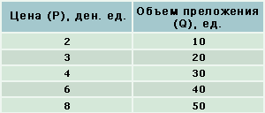
Таблица 2
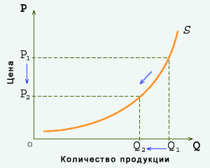
Рис. 2.
Кривая предложения (S) характеризует то количество товара, которое продавцы готовы предложить при каждом уровне цен. При изменении цены происходит движение вдоль кривой предложения.

1.3. Равновесие спроса и предложения
Равновесие — это ситуация на рынке, когда предложение и спрос совпадают или эквивалентны при приемлемой для потребителя и производителя цене.
Возникает рыночное равновесие в результате взаимодействия спроса и предложения. Чтобы выяснить, как это происходит, необходимо совместить кривую спроса и кривую предложения на одном графике .
График выражает одновременное поведение спроса и предложения отдельного товара и показывает, в какой точке две линии пересекутся (т. Е). В этой точке достигается равновесие. Координатами точки Е являются равновесная цена РЕ и равновесный объем QE. Точка Охарактеризует равенство QE = Q^ = Qc, где Qs — объем предложения, QD — объем спроса.
Точка равновесия показывает, что здесь спрос и предложение, будучи противоположными рыночными силами, уравновешиваются. Равновесная цена означает, что товаров произведено столько, сколько требуется покупателям. Такое равновесие является выражением максимальной эффективности рыночной экономики, ибо в состоянии равновесия рынок сбалансирован. Ни у продавца, ни у покупателя нет внутренних побуждений к его нарушению. Наоборот, при любой другой цене, отличной от цены равновесия, рынок не сбалансирован, и покупатели и продавцы стремятся изменить ситуацию на рынке.
Таким образом, равновесная цена — это цена, уравновешивающая спрос и предложение в результате действия конкретных сил.
Если реальная цена будет больше равновесной (Р), то при такой цене объем спроса Q будет меньше объема предложения Q2. В этом случае производители предпочтут снизить цену, чем продолжать выпуск продукции в объеме, существенно превышающем объем спроса.
Избыток предложения (Q—Q2) будет оказывать понижающее давление на цену.
Если реальная цена на рынке будет ниже равновесной (Р2), то объем спроса на графике Q4 и товар станет дефицитными. Отдельные покупатели предпочтут заплатить более высокую цену. В результате избыток спроса будет оказывать давление на цену.
Этот процесс будет продолжаться до тех пор, пока не установится на равновесном уровне РЕ, при котором объем спроса и предложения равны.
Первой формулировкой общего экономического равновесия мы обязаны Леону Вальрасу (1874), который в отличие от марксовой категории средней цены (цены производства) пытался абстрагироваться от общественной системы производства и опирался на полезность как исходную категорию. А. Маршалл сделал попытку соединить теорию предельной полезности с теорией спроса и предложения и теорией издержек производства. Ему принадлежит первенство в исследовании категорий «цена спроса» и «цена предложения», что является дальнейшим развитием теории трудовой стоимости.
Равновесие называется устойчивым, если отклонение от него сопровождается возвращением к первоначальному состоянию. В противном случае имеет место неустойчивое равновесие.
В экономической теории выделяются четыре правила спроса и предложения.
• Увеличение спроса вызывает рост как равновесной цены, так и равновесного количества товара.
• Уменьшение спроса приводит к падению равновесной цены и равновесного количества товара.
• Рост предложения товара влечет за собой уменьшение равновесной цены и увеличение равновесного количества товара.
• Сокращение предложения ведет к увеличению равновесной цены и уменьшению равновесного количества товара.
Пользуясь этими правилами, можно найти равновесную точку в случае любых изменений спроса и предложения.
На конкурентном рынке любого товара равновесие спроса и предложения устанавливается именно по этой схеме. Равновесие — закон каждого конкурентного рынка. Благодаря равновесию на каждом рынке поддерживается равновесие экономической системы в целом.
Важно подчеркнуть, что цена равновесия устанавливается в конкурентных условиях рынка. Однако соблюсти все условия конкуренции невозможно. Механизм рыночного равновесия цен — это механизм приближения к совершенству, которое полностью никогда не достигается. И все же на практике, согласно закону равновесия спроса и предложения, формируется цена любого товара. Все товарные рынки близки к конкурентному равновесию, если не возникают элементы монопольного вмешательства в рыночный механизм, изменяющие модель конкурентного равновесия.
ГЛАВА 2. Неценовые факторы спроса и предложения
2.1. Неценовые факторы спроса
Рассматривая категорию «спрос», мы акцентировали внимание на влиянии изменения цены товара на величину спроса. При этом предполагалось, что меняется только цена товара, все же остальные факторы, которые могут оказывать влияние на спрос (вкусы потребителей, доходы домохозяйств, цены на другие товары и т. п.), остаются неизменными. Но каждый из этих факторов сказывается на спросе на товар X, и под воздействием этих факторов спрос может меняться. В частности, при неизменной рыночной цене товара потребители могут предъявлять спрос на большее или меньшее его количество.
В том случае когда под влиянием изменения какого-то фактора величины спроса меняются при каждой данной цене, происходит смещение всей кривой спроса вправо или влево параллельно самой себе; говорят, что произошло изменение спроса — спрос возрос или сократился.
Если кривая D₀ смещается вправо, спрос увеличивается. Если кривая D₀ сместится влево, то спрос уменьшится. Неценовые факторы спроса иначе называются неценовыми детерминантами спроса.
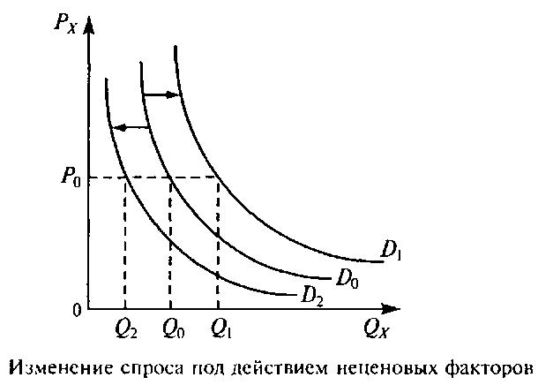
Рис. 3
Наиболее существенное воздействие на поведение покупателей, а следовательно, и на сдвиг кривой спроса оказывают следующие детерминанты.
1. Вкусы и предпочтения потребителей» которые, в свою очередь, определяются такими факторами, как мода, реклама, качество потребляемых благ, обычаи, традиции и т. п. Если вкусы потребителей изменятся в пользу данного товара, то спрос на него увеличится, и кривая спроса сместится вправо.
2. Уровень доходов населения. Увеличение дохода потребителей приводит к тому, что они предъявляют спрос на большее
количество данного блага при каждой цене, т. е. спрос растет
и кривая спроса смещается вправо из положения D₀ в положение D₁. Соответственно, снижение уровня доходов населения
вызывает понижение спроса и сдвиг кривой спроса до положения D₂.
3. Цены на другие товары могут повлиять на изменение спроса на данный товар. В частности речь идет о ценах на взаимозаменяемые и взаимодополняющие друг друга товары. Взаимозаменяемые товары — товары, которые по своим потребительским свойствам похожи и могут быть заменены друг другом. Представим, что цена товара Y, заменителя X, возросла, тогда очевидно, что товар X становится относительно дешевле (по сравнению с Y) и покупатели будут стремиться приобретать в больших количествах товар Х при каждой возможной его цене, и график спроса на товар X сместится вправо. Аналогичным образом происходит смещение графика спроса на товар X влево при снижении цены Y. Например, чай и кофе в некотором смысле являются заменителями; с повышением цены на кофе увеличивается спрос на чай. Таким образом, между ценой на один из взаимозаменяемых товаров и спросом на другой существует прямая зависимость. Взаимодополняющие товары — товары, которые не могут быть использованы друг без друга (бензин и автомобиль, фотоаппарат и фотопленка, магнитофон и кассеты). Если товар Z дополняет товар X, то снижение цены Z повлечет за собой увеличение спроса на товар X и сдвиг кривой спроса на него вправо, а повышение цены Z вызовет обратный эффект, т. е. здесь зависимость между ценой на один товар и спросом на другой — обратная. Очень многие товары не связаны друг с другом, и изменение цены одного из них не оказывает воздействия на спрос на другой. Количество покупателей. Рост числа покупателей (например, за счет увеличения населения) в конечном итоге вызовет расширение спроса на товар.
4. Ожидания потребителей. Если покупатели ожидают изменения цен на товары, повышения или понижения своих доходов, определенных действий правительства, затрагивающих доступность товаров, то это может повлиять на их желание приобретать товар в данный момент, а, следовательно, вызовет изменение спроса. Так, ожидания будущего повышения цены товара (инфляционные ожидания) подстегивают спрос, т. е. потребители стремятся приобрести товар в больших количествах сегодня, боясь потерять возможность его купить в будущем, когда цена на него возрастет. Результатом ажиотажного спроса будет смещение графика D вправо.
5. Эффект отложенного спроса связан с существованием циклических колебаний спроса во времени — годовые, квартальные, недельные колебания. Так, в течение года имеют место три «пика» и три «провала» спроса. Первый «пик» — конец декабря — начало января (новогодние праздники), затем следует падение спроса. Второй «пик» — февраль — март — в России тоже приходится на праздники (23 Февраля, 8 Марта). Третий «пик» обычно приходится на август — сентябрь (период массовых отпусков, время подготовки к новому учебному году). Цикличность существует и в течение месяца — выделяют два «пика» — аванс и зарплату. В течение недели возрастание спроса наблюдается перед выходными.
Итак, на спрос оказывают воздействие как цена, так и неценовые факторы. В этой связи не следует путать изменения в спросе, происходящие под действием ценовых и неценовых факторов. При изменении в спросе происходит сдвиг кривой спроса, поскольку в этом случае при каждой цене предъявляют спрос на иное (большее или меньшее) количество товара. Перемены в спросе могут произойти только в случае изменения неценовых детерминант спроса. Когда же все неценовые факторы постоянны и не изменяются, а цена товара или увеличивается, или уменьшается, то мы от одного соотношения «цена—количество спрашиваемой продукции» при прочих равных условиях по закону спроса переходим к другому, новому соотношению «цена—количество спрашиваемой продукции». Соответственно, при снижении цены с Р₁ до Р₂ происходит смещение из точки А в точку В одной и той же кривой спроса. В подобных случаях вследствие действия закона спроса происходит лишь изменение величины (объема) спроса, перемещение вдоль кривой спроса.
2.2. Неценовые факторы предложения
Кривая предложения строится исходя из предположения, что все факторы, кроме рыночной цены, остаются неизменными. Выше уже было указанно, что кроме цены на объем предложения влияют многие другие факторы. Они получили название неценовых. Под воздействием изменения какого-то из них величины предложения меняются при каждой цене. В этом случае говорят, что происходит изменение предложения. Это проявляется в смешении кривой предложения вправо или влево.
Когда предложение расширяется, то кривая S₀ смещается вправо и занимает положение S₁, в случае сужения предложения кривая предложения сместится влево до положения S₂.
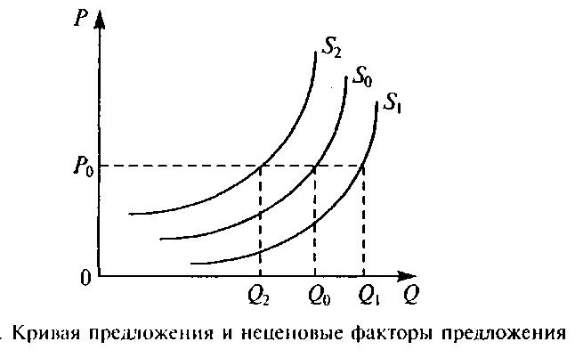
Рис.4
Среди основных факторов, способных изменить предложение и сместить кривую S вправо или влево, можно выделить следующие (эти факторы называются неценовыми детерминантами предложения):
1. Цены ресурсов, используемых в производстве товара. Чем больше должен платить предприниматель за труд, землю, сырье, энергоносители и т. п., тем ниже его прибыль и тем меньше его желание предлагать на продажу данный товар. Значит, при увеличении цен на применяемые факторы производства предложение товара снижается, а уменьшение цен на ресурсы, наоборот, стимулирует повышение количества предлагаемого товара при каждой цене, и предложение возрастает.
2. Уровень технологии. Любое технологическое усовершенствование, как правило, приводит к сокращению затрат на ресурсы (снижению издержек производства) и поэтому сопровождается расширением предложения товара.
3. Цели фирмы. Основная цель любой фирмы — максимизация прибыли. Однако зачастую фирмы могут преследовать иные цели, что сказывается на предложении. Например, стремление фирмы производить товар без загрязнения окружающей среды может привести к снижению количества предлагаемого товара при каждой возможной цене.
4. Налоги и субсидии. Налоги влияют на расходы предпринимателей. Рост налогов означает для фирмы рост затрат на производство продукции, а это, как правило, вызывает сокращение предложения; снижение налогового бремени имеет обычно обратный эффект. Субсидии ведут к снижению издержек производства, поэтому увеличение субсидий бизнесу, безусловно, стимулирует расширение производства, и кривая предложения смещается вправо.
5. Цены на иные товары также могут влиять на предложение данного блага. Например, резкое повышение цен на нефть может привести к увеличению предложения угля.
6. Ожидания производителей. Так, ожидания производителями возможного повышения цен (инфляционные ожидания) оказывают неоднозначное воздействие на предложение товаров. Предложение тесно связанно с инвестициями, а последние чутко и, главное, трудно предсказуемо реагируют на конъюнктуру рынка. Однако в зрелой рыночной экономике ожидаемый рост цен на многие товары вызывает оживление предложения. Инфляция в условиях кризиса обычно вызывает снижение производства и сокращение предложения.
7. Количество производителей (степень монополизации рынка). Чем больше фирм выпускает данный товар, тем выше предложение этого товара на рынке. И наоборот.
Так же, как и в случае воздействия на спрос ценовых и неценовых факторов, разделяют изменение предложения и изменение величины предложения:
• изменение неценовых факторов приводит к смещению самого графика предложения вправо или влево, поскольку в этом случае производители при каждой цене предлагают рынку иное (большее или меньшее) количество данного товара. Подобные перемены в предложении могут произойти только в случае изменений неценовых детерминант предложения. Здесь мы говорим об изменении предложения;
• всякий раз, когда в результате каких-то перемен в рыночной ситуации меняется величина предложения, а все факторы, влияющие на него, кроме цены товара X, остаются неизменными, кривая предложения на товар остается на прежнем месте, происходит перемещение вдоль кривой предложения. В подобных случаях при прочих равных условиях изменяется количество товара X, предлагаемое производителями к продаже. Здесь мы говорим об изменении величины предложения.
2.3. Эластичность спроса. График спроса
Ценовая эластичность спроса — категория, характеризующая реакцию потребительского спроса на изменение цены товара, т. е. поведение покупателей при изменении цены в ту или иную сторону. Если понижение цены приводит к значительному увеличению спроса, то этот спрос считается эластичным. Если же существенное изменение в цене ведёт лишь к небольшому изменению в количестве спрашиваемого товара, то имеет место относительно неэластичный или просто неэластичный спрос.
Степень чувствительности потребителей к изменению цены измеряют с помощью коэффициента ценовой эластичности спроса, представляющего собой отношение процентного изменения количества спрашиваемой продукции к процентному изменению цены, вызвавшему это изменение спроса. Иными словами, коэффициент ценовой эластичности спроса
Е^{D}_{Р} = ^{%ΔQ}/_{%ΔP}
Процентные изменения объема спроса и цены рассчитываются следующим образом:
%ΔQ = ^{(Q}₂ ^{- Q}₁⁾/^{Q}₁ x 100% ; %ΔP = ^{(P}₁ ^{- P}₂⁾/^{P}₁ x 100%
где Q₁ и Q₂ — первоначальный и текущий объем спроса; P₁ и Р₂ — первоначальная и текущая цена. Таким образом, следуя данному определению, коэффициент ценовой эластичности спроса рассчитывается:
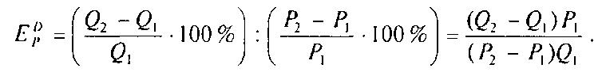
Если Е^{D}_{Р} > 1 — спрос эластичен; чем выше этот показатель, тем эластичнее спрос. Если Е^{D}_{Р} < 1 — спрос неэластичен. Если
Е^{D}_{Р} =1, имеет место спрос с единичной эластичностью, т. е. снижение цены на 1 % приводит к росту объема спроса тоже на 1 %. Иными словами, изменение цены товара в точности компенсируется изменением спроса на него.
Выделяют и крайние случаи:
• абсолютно эластичный спрос: возможно существование только одной цены, при которой товар будет приобретаться покупателями; коэффициент ценовой эластичности спроса стремится к бесконечности. Любое изменение цены приводит либо к полному отказу от приобретения товара (если цена повышается), либо к неограниченному увеличению спроса (если цена уменьшается);
• абсолютно неэластичный спрос: как бы ни изменялась цена товара, в данном случае спрос на него будет постоянным (одинаковым); коэффициент ценовой эластичности равен нулю.
На рисунке линия D₁ демонстрирует абсолютно эластичный спрос, а линия D₂ — абсолютно неэластичный спрос.
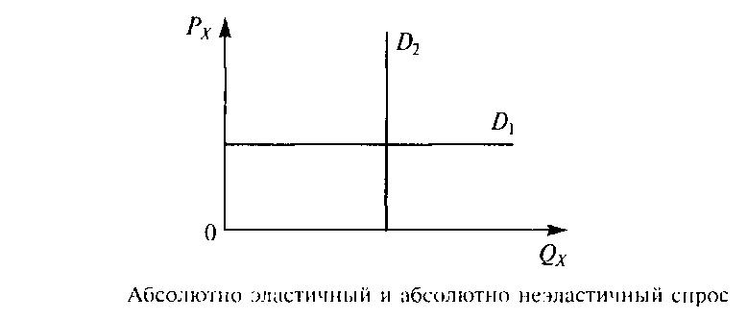
Рис. 5
Конкретные факторы, влияющие на ценовую эластичность спроса, выделить очень сложно, но можно отметь отдельные характерные черты, присущие эластичности спроса на большинство товаров:
1. Чем больше заменителей у данного товара, тем выше степень ценовой эластичности спроса на него.
2. Чем большее место занимают расходы на товар в бюджете потребителя, тем выше эластичность его спроса.
3. Спрос на предметы первой необходимости (хлеб, молоко, соль, медицинские услуги и т. п.) характеризуется невысокой эластичностью, спрос же на предметы роскоши эластичен.
4. В краткосрочном периоде эластичность спроса на товар ниже, чем в более длительных, так как в долгосрочных периодах предприниматели могут наладить выпуск широкого ассортимента товаров-заменителей, а потребители — найти другие товары, заменяющие данный.
При рассмотрении эластичности спроса по цене возникает вопрос: что же происходит с выручкой (валовым доходом) фирмы при изменении цены на товар в случае эластичного спроса, неэластичного спроса и спроса единичной эластичности. Валовом доход определяется как произведение цены продукции на объем продаж (TR= P_{x}Q_{x}). Как видим, в выражение TR (валового дохода), как и в формулу показателя эластичности спроса по цене, входят значения цены и объема товара (Р_{х} и Q_{x}). В этой связи логично предположить, что на изменение валового дохода могут оказывать воздействие величины эластичности спроса по цене.
Проанализируем, как изменяется выручка продавца в случае снижения цены на его продукцию при условии, что спрос на нее отличается высокой степенью эластичности . В этом случае снижение цены (Р_{х}) вызовет такое увеличение объема В спроса (Q_{x}), что произведение TR= P_{X}Q_{X}, т. е. общая выручка, возрастет. Из графика видно, что общая выручка от реализации продукции в точке А меньше, чем в точке В при продаже продукции по более низким ценам, так как площадь прямоугольника P_{a}AQ_{a}O меньше площади прямоугольника P_{B}BQ_{B}0. При этом площадь Р_{А}АСР_{В} — проигрыш от снижения цены, площадь CBQ_{B}Q_{A} — увеличение объема продаж от снижения цены.
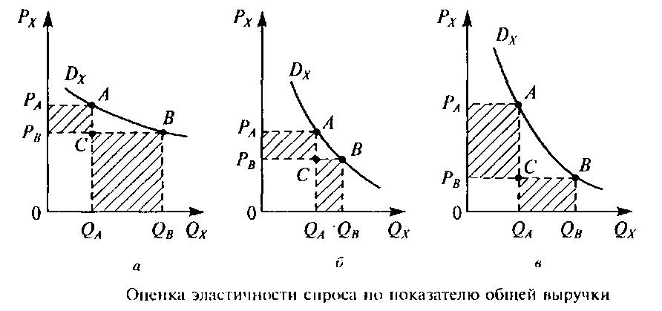
Рис. 6
SCBQ_{B}Q_{A} - SP_{a}АСР_{В} — величина чистого выигрыша от снижения цены. С экономической точки зрения это означает, что в случае эластичного спроса снижение цены на единицу продукции полностью компенсируется значительным увеличением объемов реализуемой продукции. В случае увеличения цены данного товара мы столкнемся с обратной ситуацией — выручка продавца будет сокращаться. Проведенный анализ позволяет сделать вывод: если снижение цены товара влечет за собой увеличение выручки продавца, и наоборот, при росте цены выручка падает, то имеет место эластичный спрос.
На рисунке б изображена промежуточная ситуация — снижение цены на единицу изделия полностью компенсируется увеличением объемов продаж. Выручка в точке A (P_{A}Q_{A}) равна произведению Р_{х} и Q_{x}b точке В. Здесь говорят о единичной эластичности спроса. При этом SCBQ_{B}Q_{A} = Sp_{a}ACP_{b} а чистый выигрыш Scbq_{b}q_{a}-Sp_{a}acp_{b}=o.
Итак, если снижение цены на продаваемую продукцию не ведет к изменению выручки продавца (соответственно, рост цены также не вызывает изменений в выручке), имеет место спрос единичной эластичности.
Теперь о ситуации на рисунке в. В этом случае SP_{a}AQ_{a}O<SP_{b}BQ_{в}О, т. е. выручка в точке А меньше обшей выручки в точке в. SР_{A}АСР_{в}> SCBQ_{B}Q_{A}, т. е. проигрыш от снижения цены выше выигрыша от увеличения объема продаже Экономический смысл ситуации состоит в том, что для данного товара снижение цены на единицу продукции не компенсируется общим незначительным увеличением объема продаж. Таким образом, если снижение цены блага будет сопровождаться снижением величины общей выручки продавца (соответственно, увеличение цены повлечет за собой и увеличение выручки), то мы столкнемся с неэластичным спросом.
Итак, изменение объема продаж вследствие колебания величины потребительского спроса в связи с изменение цены, сказывается на объеме выручки и финансовом положении продавца.
Как уже было выяснено ранее, спрос — функция многих переменных. Кроме цены, на него оказывают воздействие множество других факторов, в качестве основных из них можно назвать доход потребителей; цены на взаимозаменяемые товары (товары-субституты); цены на взаимодополняющие товары исходя из этого, помимо концепции эластичности спроса по цене, выделяют понятия «эластичности спроса по доходу» и «перекрестной эластичности спроса».
Концепция эластичности спроса по доходу отражает процентное изменение количества спрашиваемой продукции, обусловленное тем или иным процентным изменением дохода потребителя:
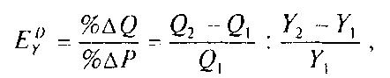
где Q₁ и Q₂ — первоначальный и новый объемы спроса; Y₁и Y₂ — первоначальный и новый уровни дохода. Здесь, как и в предыдущем варианте, можно использовать и формулу центральной точки:
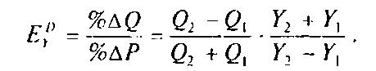
Реакция спроса на изменение дохода позволяет разделить все товары на два класса.
1. Для большинства товаров рост дохода будет приводить к росту спроса на сам товар, поэтому E^{D}_{Y} > 0. Такие товары называются обычными или нормальными товарами, товарами высшей категории. Товары высшей категории (нормальные товары) — товары, для которых характерна следующая закономерность: чем выше уровень доходов населения, тем выше объем спроса на такие товары, и наоборот.
2. Для отдельных товаров характерна другая закономерность: с ростом дохода величина спроса на них сокращается, т. е. E^{D}_{Y} < 0. Это товары низшей категории. Маргарин, ливерная колбаса, газированная вода являются товарами низшей категории по сравнению со сливочным маслом, сервелатом и натуральным соком, являющимися товарами высшей категории. Товар низшей категории — вовсе не бракованный или испортившийся товар, просто это менее престижная (и качественная) продукция.
Концепциям перекрестной эластичности позволяет отразить чувствительность спроса на один товар (например, X) к изменению цены другого товара (например, Y):
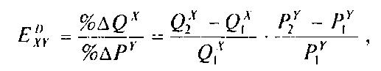
где Q₂^{X} и Q_{x}^{x} — первоначальный и новый объемы спроса на товар Х; Р₂^{Y} и Р₁^{Y} — первоначальная и новая цена товара Y. При использовании формулы средней точки коэффициент перекрестной эластичности будет рассчитываться следующим образом:
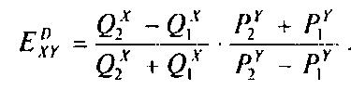
Знак Е^{D}_{ху} зависит от того, являются ли данные товары взаимозаменяемыми, взаимодополняющими друг друга или независимыми. Если Е^{D}_{ху} > 0 , то товары взаимозаменяемы, и чем больше значение коэффициента перекрестной эластичности, тем больше степень взаимозаменяемости. Если Е^{D}_{ху} <0 , то X и Y — взаимодополняющие друг друга товары, т. е. «идут в комплекте». Если Е^{D}_{ху} = О, то мы имеем дело с независимыми друг от друга товарами.

2.4. Эластичность предложения. График предложения
Аналогично понятию «эластичность спроса» выделяют понятие «эластичность предложения».Эластичность предложения по
цене — показатель, отражающий степень чувствительности предложения к изменению цены предлагаемого товара.
Рассмотрим следующие три случая, соответствующие графикам S₁, S₂, S₃. Первый случай (предложение представлено линией S₁,) — ситуация, когда объем предложения товара остается практически неизменным вне зависимости от изменения цены. В этом случае имеет место неэластичное предложение. Примером рынка, для которого характерно неэластичное предложение, может служить рынок свежей рыбы. Ведь продать ее необходимо в любом случае при любой цене, иначе этот товар просто испортится и его будет вовсе невозможно реализовать. Второй случай (график предложения выглядит как линия S₂) — ситуация обратная первой. Здесь незначительное изменение цены товара вызывает значительное изменение объема предложения, т. е. речь идет об эластичном предложении. Третий, промежуточный, случай (линия S₃) — изменение цены товара полностью компенсируется изменением объема предложения. Здесь имеет место предложение с единичной эластичностью.
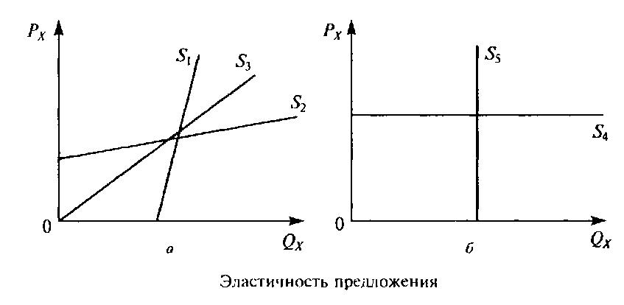
Рис. 7
Ценовую эластичность предложения можно оценить количественно, с помощью коэффициента ценовой эластичности предложения. Коэффициент ценовой эластичности предложения E^{S}_{P} рассчитывается так же, как и коэффициент ценовой эластичности спроса E^{D}_{P}, только вместо величин спроса берутся величины предложения:
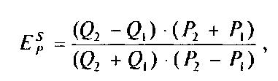
где Q₁ и Q₂ — первоначальный и текущий объем предложения; Р₁ и Р₂ — первоначальная и текущая цена. Обратите внимание, что здесь сразу применена формула центральной точки.
В зависимости от значения коэффициента эластичности предложения выделяют:
• неэластичное предложение (график S₁): значительное процентное изменение цены приводит к незначительному процентному изменению объема предложения; коэффициент эластичности предложения меньше 1;
• эластичное предложение (график S₂): незначительное процентное изменение цены товара вызывает значительное воздействие на объемы предложения; коэффициент эластичности предложения больше 1;
• предложение с единичной эластичностью (график S₃): изменение цены товара, выраженное в процентах, в точности компенсируется аналогичным процентным изменением объема предложения; коэффициент эластичности предложения равен 1;
• абсолютно эластичное предложение (график S₄): возможно существование только одной цены, при которой товар будет предлагаться для продажи; коэффициент эластичности стремится к бесконечности. Любое изменение цены приводит либо к полному отказу от производства товара (если цена понижается), либо к неограниченному увеличению предложения (если цена повышается);
• абсолютно неэластичное предложение (график S₅): как бы ни изменялась цена товара, в данном случае его предложение будет постоянным (одинаковым); коэффициент эластичности равен нулю.
Эластичность предложения по цене определяется рядом факторов, наиболее весомые из которых следующие:
1. Эластичность предложениям тем выше, чем больше возможности длительного хранения товара и чем ниже издержки его хранения.
2. Предложение товара будет эластично, если технология производства позволяет производителю быстро увеличить объемы выпуска в случае роста рыночной цены на его продукцию или столь же быстро переориентироваться на производство какой-либо другой продукции в случае ухудшения рыночной конъюнктуры и снижения цены товара.
3. Степень эластичности предложения зависит от фактора времени: чем больше у производителя времени «приспособиться» к новым рыночным условиям, связанным с изменениями цены, тем эластичнее предложения.

Заключение
В условиях свободной рыночной экономики цены определяются взаимодействием спроса и предложения. Совершенной конкуренцией называется такая ситуация, при которой на рынке действует много покупателей и продавцов, хорошо осведомленных об условиях рынка и продающих одинаковые товары.
Результатом взаимодействия спроса и предложения выступает рыночная цена, которая также называется равновесной ценой. Она характеризует состояние рынка, при котором величина спроса равна предложению. Для измерения величины изменения спроса и предложения используется понятие эластичности как меры реагирования одной переменной на изменение другой.
Рассмотрение законов спроса и предложения, а также принципа формирования равновесной цены позволяет сделать следующие выводы.
1. В рыночной экономике существует механизм, обеспечивающий согласование интересов продавцов и покупателей на рынках: фирмы могут расширять и сужать производство в зависимости от изменения спроса, иными словами, они свободны в выборе объема и структуры выпуска; цены гибкие, изменяются под воздействием спроса и предложения; наличие конкуренции, без которой рыночный механизм спроса и предложения действовать не будет.
2. Если на рынке произойдет какое-то событие, которое нарушит сложившееся равновесие (например, изменение вкусов потребителей и соответствующее изменение спроса), то фирмы-производители обязательно среагируют на изменение рыночных условий (например, увеличение спроса приведет к росту цены данной продукции, поскольку спрос покажет производителям, куда следует направить свои усилия); начнется процесс приспособления производителей и потребителей к новым условиям, в результате сформируются новая рыночная цена и новый объем производства, соответствующие изменившимся условиям.
Спрос и предложение подчинены действию определенных законов. Согласно закону спроса потребители готовы приобрести по низкой цене большее количество товара, чем по высокой; между ценой и величиной спроса существует обратная зависимость. Закон предложения в условиях рынка предусматривает прямую зависимость между ценой и объемом предлагаемого к продаже товара: по более высокой цене производитель готов выпускать и продавать большее количество товара, чем по низкой.
Рынок сводит продавцов и покупателей; равновесная цена и объем продаж устанавливаются в точке, где намерения продавцов и покупателей совпадают. Изменения в спросе или предложении, вызванные действием неценовых факторов (изменением потребительских предпочтений, ростом денежных доходов, введением дополнительных налогов и проч.), приводят в действие рыночные силы, благодаря которым равновесие на рынке устанавливается в новой точке.
Рыночную экономику следует понимать как экономику спроса в отличие от директивной плановой экономики, представляющей собой экономику предложения (к тому же, во многом принудительного). Именно в этом заключается кардинальная причина неэффективности плановой экономики. Потребитель был в ней всегда неполноценным субъектом, а удовлетворение потребностей зачастую носило суррогатный характер.
При государственной системе распределения, ограничении роли рыночных сил не может быть и речи о равновесии спроса и предложения. Централизованная система управления оказалась неспособной, как показал опыт нашей страны, своевременно реагировать на изменение спроса и предложения.
Список используемых источников
- Экономика - Журавлева Г.П.
- modern-econ.ru
- ics2.ru
- Экономика" С.Фишер, Р.Дорнбуш, Р.Шмалензи
Изд. "Дело",Москва,1993
- www.inventech.ru/lib/micro/
- Экономическая теория: Учебник для вузов/Под ред. проф. И.П. Николаевой. - М.: Юнити-Дана, 2004.
- Иохин В.Я. Экономическая теория: Учебник - М.: Экономистъ, 2005.
- Курс экономики: Учебник/Под ред. Райзберга Б.А. - 4-е изд., перераб. и доп. - М.: Инфра-М, 2006.
- Андриянов В.П., Щегрова Ф.В. Основы экономической теории: Учеб. пособие для средних профессиональных учебных заведений/Под ред. проф. Н.В. Сумцовой. - М.: Юнити-Дана, 2004.
- Куликов Л.М. Основы экономической теории: Учеб. пособие - 2-е изд., перераб. и доп. - М.: Финансы и статистика, 2006.
- Экономическая теория: Учебник/Под ред. В.Д. Камаева, Е.Н. Лобачевой - М.: Юрайт-Издат, 2006.
- Курс экономической теории: учебник - 5-е дополнительное и переработанное издание - Киров: "АСА", 2004 г.
- Экономика: учебник/ Под. ред. д-ра экон. наук, проф.А.С. Булатова. - 4-е изд., перераб. и доп. - М.: Экономистъ, 2006.
- Статья М. Лихачева "Теория макроэкономического равновесия в контексте методологических проблем современной экономической науки". Журнал Вопросы экономики №7 2008г.
- Экономическая теория: ключевые вопросы: Учеб. пособие.Г.М. Гукасьян. - 4-е изд., доп. и перераб. - М.: ИНФРА-М, 2008.

16. Пиндайк Р., Рубинфельд Д. Микроэкономика: Пер. с англ. - М., 1992. Ч. 1. Гл. 1.

17. Основы микроэкономики: Учеб. пособие для вузов /Под ред. И.П. Николаевой. - М.:ЮНИТИ-ДАНА, 2001.
18. Камаев В.Д.. "Учебник по основам экономической теории". - М.:Владос, 2002.
19. С. Фишер, Р. Дорнбуш, Р. Шмалензи «Экономика» Москва, 1999г.
20. К.Р. Макконнелл и С.Л. Брю, "Экономикс: принципы, проблемы и политика". - М.: Республика, 2003.

